АДМИНИСТРАЦИЯ
СЕЛЬСКОГО ПОСЕЛЕНИЯ КАРЫМКАРЫ
Октябрьского района
Ханты-Мансийского автономного округа-Югры

ПОСТАНОВЛЕНИЕ
« | 18 | » | февраля | 20 | 18 | г. |  | № | 15-п
п.Карымкары


Об утверждении дизайн-проектов
общественных территорий,
подлежащих благоустройству в 2018году

В соответствии с Федеральным Законом Российской Федерации от 06.10.2003 года № 131-ФЗ «Об общих принципах организации местного самоуправления в Российской Федерации», постановлением администрации Октябрьского района от 30.10.2013 года № 3911 «Об утверждении муниципальной программы «Развитие жилищно-коммунального комплекса и повышение энергетической эффективности в Октябрьском районе на 2016-2020 годы»:

- Утвердить дизайн-проекты общественных территорий п.Карымкары: «Спортивная универсальная площадка», «Остановочные павильоны», «Пешеходные переходы» подлежащие благоустройству в 2018 году.
2. Настоящее постановление обнародовать и разместить в информационно-телекоммуникационной сети «Интернет» на официальном веб-сайте муниципального образования сельское поселение Карымкары www.adm-kar.ru.
3. Постановление вступает в силу после его подписания.
4. Контроль за исполнением постановления оставляю за собой.

Глава сельского поселения Карымкары М.А.Климов

Приложение
к постановлению администрации
сельского поселения Карымкары
от «18» февраля 2018 года № 15-п

ДИЗАЙН-ПРОЕКТ
спортивной универсальной площадки п.Карымкары, ул.Школьная, 1в

п.Карымкары
2018 г.

Характеристика проблемы и обоснование её реализации

Спорт является одной из составляющих здоровья нации, ведь молодёжь проводит свободное время на улицах, губя своё здоровье, лишь потому, что ей не предоставлен доступный досуг.
Молодёжь на улице - это не всегда результат халатного отношения родителей к своим детям и их плохое воспитание, зачастую это отсутствие должной инфраструктуры в населенном пункте.
Необходимость спортивной площадки на территории посёлка связана еще и с тем, что наш посёлок находится далеко от центра культурной и спортивной жизни района, округа. Мы обратили внимание, что молодежи посёлка фактически негде проводить своё свободное время.
На наш взгляд, решить проблему занятости детей и подростков, разновозрастной категории граждан могут бесплатные занятия спортом на современной спортивной площадке.
Мы думаем, спортивная площадка не только повысит интерес граждан к занятиям спортом, но и подвигнет их к решению более активно участвовать в жизни посёлка, выводить его на более высокий уровень, а также к распространению здорового образа жизни среди населения.
В посёлке Карымкары проживает более 1000 человек.
Открытая спортивная площадка будет играть ключевую роль в направленной активности развития детского и семейного досуга. Вовлечение в спортивную игру, устраивая: веселые старты, волейбольные и баскетбольные чемпионаты и другие спортивные состязания для семейных и детских команд даст отличный стимул для здорового активного образа жизни горожан, социализации инвалидов и установления крепких внутрисемейных отношений.
Следовательно, реализация данного проекта является актуальной для всех жителей п.Карымкары, строительство площадки поможет решить различные проблемы:
- Создание на ограниченной территории полноценных условий для занятий разными видами спорта.
- Создание условий для занятия спортом всех возрастных категорий населения, как для индивидуальных занятий, так и для командных.
- Безопасность занятий спортом.
- Круглогодичное использование.
- Cоциализация.

Данный проект не является окончательным, в дальнейшем площадь будет дополняться:
-элементами для занятий Workоut (командные виды спорта дополнятся индивидуальными занятиями, спортивные комплексы отвечают всем требованиям по сдаче государственных норм физической подготовки), -детским спортивным комплексом для занятий детей от 4-ёх до 10-ти лет
-уличными спортивными тренажерами.

ЦЕЛИ И ЗАДАЧИ ПРОЕКТА

- Создание на ограниченной территории полноценных условий для занятий разными видами спорта.
- Максимальное удовлетворение потребностей населения для занятий спортом на открытом воздухе.
- Создание условий для занятия спортом всех возрастных категорий населения, как для индивидуальных занятий, так и для командных.
- Безопасность занятий спортом.
- Cоциализация детей и подростков.

Ведомость объёмов работ по строительству спортивной универсальной площадки п.Карымкары,
ул.Школьная, 1в

 |  | УТВЕРЖДАЮ
 |  | глава сельского поселения Карымкары
 |  | ____________М.А.Климов
 | ВЕДОМОСТЬ ОБЪЕМОВ РАБОТ
 | на строительство спортивной универсальной площадки в п.Карымкары, ул.Школьная, 1в
№ пп | Наименование | Ед. изм. | Кол. | Примечание
1 | 2 | 3 | 4 | 5
Земляные работы подготовка основания
1 | Планировка территории | м2 | 540 | 30*18м
2 | Разработка грунта | м3 | 162 | 0,3м*540м
3 | Вывоз грунта | м3 | 162
4 | Устройство покрытия (геотекстиль) для предотвращения взаимного перемещения песка и щебня с грунтом | м2 | 540,00
5 | Устройство подстилающих и выравнивающих слоев оснований из песка | м3 | 108,00 | 0,2м*540м
6 | Устройство подстилающих и выравнивающих слоев оснований из щебня фр. 20-40мм | м3 | 54,00 | 0,1м*540м
7 | Устройство подстилающих и выравнивающих слоев оснований из щебня фр. 5-20мм | м3 | 43,20 | 0,08м*540м
8 | Расклинцовка щебнем | м2 | 540
9 | Установка бортовых камней по периметру | п.м. | 96,00 | 30*18м
10 | Доставка песка и щебня | т |  | до п.Карымкары
Монтаж ограждения
11 | Выемка грунта под монтаж опорных столбов | м3 | 4,536 | Для бетонирования опорных столбов 40шт.+ 2шт. под калитку (0,3*0,3*1,2м)
12 | Устройство щебеночной подушки под установку опорных столбв ограждения | м3 | 0,756 | 42шт. (0,3*0,3*0,2м)
13 | Щебень из природного камня для строительных работ марка:800, фракция 20-40мм | м3 | 0,756 | Для бетонирования опорных столбов 28шт.+ 2шт. под калитку +подушка под столбы
14 | Установка столбов | шт. | 42 | 40шт. опорные столбы+2шт. калитка
15 | Бетон тяжелый, крупность заполнителя 10м,В5 (М200) | м3 | 3,78 | Опорные столбы 40шт + 2шт. под калитку (0,3*0,3*1м)
16 | Монтаж металлических навесных конструкций (секций) 1 ряд | шт. | 40 | Из расчёта на ограждение Н=2м, длина 2,5м (1ряд)
17 | Монтаж металлических навесных конструкций (секций) 2 ряд | шт. | 40 | Из расчёта на ограждение Н=2м, длина 2,5м (2ряд)
18 | Устройство калиток с установкой столбов при металлических оградах из панелей | шт. | 1
19 | Выемка грунта под монтаж футбольных ворот | м3 | 0,768 | 8шт. размер примяка 0,4*0,4*0,6)
20 | Ворота футбольные | шт. | 2
21 | Устройство щебеночной подушки под стойки футбольных ворот | м3 | 0,256 | 8шт. (0,4*0,4*0,6м)
22 | Установка футбольных ворот | шт. | 2 | Бетонируются стойки (8шт) на глубину 0,6м, (0,4*0,4*0,6м)
23 | Выемка грунта под монтаж баскетбольных стоект | м3 | 0,576 | 2шт. размер примяка 0,6*0,6*0,8)
24 | Стойки баскетбольные | шт. | 2
25 | Устройство щебеночной подушки под баскетбольные стойки | м3 | 0,144 | 2шт. (0,6*0,6*0,2м)
26 | Установка стоек баскетбольных | шт. | 2 | Бетонируются стойки (2шт) на глубину 0,6м, (0,6*0,6*0,8м)
27 | Выемка грунта под монтаж футбольных ворот | м3 | 0,192 | 2шт. размер примяка 0,4*0,4*0,6)
28 | Стойки волейбольные | шт. | 2
29 | Устройство щебеночной подушки под баскетбольные стойки | м3 | 0,064 | 2шт. (0,4*0,4*0,6м)
30 | Установка стаканов волейбольных стоек | шт. | 2 | Бетонируются стойки (2шт) на глубину 0,6м, (0,4*0,4*0,6м)
31 | Выемка грунта под монтаж опорных столбов комплекса Воркаут | м3 | 1,536 | 12шт. размер примяка 0,4*0,4*0,8)
32 | Комплекс Воркаут из 3 турников, 2 скамеек для пресса, шведской стенки, каната и гимнастических колец | шт. | 1
33 | Устройство щебеночной подушки под стойки комплекса | м3 | 0,384 | 12шт. (0,4*0,4*0,2м)
34 | Установка комплекса | шт. | 1 | Бетонируются стойки (12шт) на глубину 0,8м, (0,4*0,4*0,8м)
35 | Скамья без спинки | шт. | 8
36 | Монтаж скамеек | шт. | 8 | не бетонируются (
37 | Щебень из природного камня для мтроительных работ, марка 800, фракция 20-40мм | м3 | 0,85
38 | Бетон тяжелый, крупность заполнителя 10м, В15 (М200) | м3 | 3,072 | для монтажа оборудования
39 | Доставка оборудования и материалов 390 км | т |  | доставка оборудования до п.Карымкары
Устройство покрытия площадки и нанесение разметки
40 | Трамбовка основания виброплитой | м2 | 540
41 | Укладка покрытия из искусственной травы | м2 | 540
42 | Монтаж разметки | п.м. | 283 | Наносится путем склеивания на соединительной ленте шириной 0,05мм
43 | Засыпка покрытия кварцевым песком (толщ 10мм) вручную с поднятием ворса | т. | 7,56 | расход 14 кг/м2
44 | Вывоз мусора | м3

Технические характеристики оборудования

Особенности строительства

При проектировании универсальной спортивной площадки 18х30 м учитываются следующие требования:
- многофункциональность;
- круглогодичность использования;
- применение универсального и безопасного покрытия;
- нанесение понятной и четкой разметки;
- установка качественного спортивного инвентаря и оборудования;

Строительство спортивной площадки 18х30 метров под ключ состоит из следующих этапов:

- составление плана или согласование сметы проекта;
- подготовка основания площадки. Оно должно быть чистым, сухим и твердым;
- установка выбранного оборудования;
- монтаж искусственного покрытия, включающий в себя подготовку определенного объема смеси, аккуратную укладку покрытия, разравнивание и естественное высыхания в течение 8 часов.
Универсальная спортивная площадка 18 на 30 должна отвечать всем необходимым требованиям к объекту. Покрытие делается пригодным для разных видов спорта и для круглогодичной эксплуатации. Устанавливаются ограждение 4 метра, ворота и баскетбольные щиты, монтируется напольное покрытие.

Покрытие
Самым современным и оптимальным покрытием для футбольных площадок 18 на 30 является покрытие из резиновой крошки или покрытие из искусственной травы. Эти покрытия объединили в себе множество полезных качеств:
- безопасность;
- устойчивость к повреждениям;
- всепогодность;
- привлекательный дизайн;
- простой способ укладки;
- ремонтопригодность.
Резиновая крошка или покрытие из искусственной травы имеют отличную упругость, что не допускает скольжений и обеспечивает безопасность спортсменов. За ними очень легко ухаживать.
Оборудование и комплектация для спортивной площадки 18х30 м с ломплексом из 3 турников, 2 скамеек для пресса, шведской стенки, каната и гимнастических колец

- футбольные ворота
- баскетбольные щиты,
- волейбольные стойки, сетка
- Разметка для игры в футбол, волейбол
- Комплекс из 3 турников, 2 скамеек для пресса, шведской стенки, каната и гимнастических колец

Комплектация оборудования
Поз № | Наименование | Габариты (a x b x h) м | Внешний вид | Кол-во
1 | Ворота футбольные, с сеткой | 3,16*0,08*2,08 |  | 2
2 | Стойки волейбольные с сеткой 10м. / пара | h=2,65 | 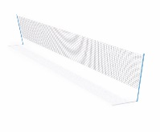 | 1
3 | Баскетбольная стойка (щит фанера влагостойкая 18мм) | 1,2*0,9*3,8 | 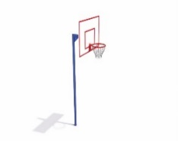 | 2
4 | Скамья без спинки | 1,8*0,45*0,5 |  | 8
6 | Комплекс из 3 турников, 2 скамеек для пресса, шведской стенки, каната и гимнастических колец | 5,4*3*2,5 | 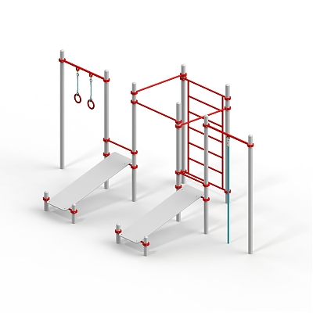 | 1

Ограждение  Длина - 30м  Ширина-18м  Высота - 4м | 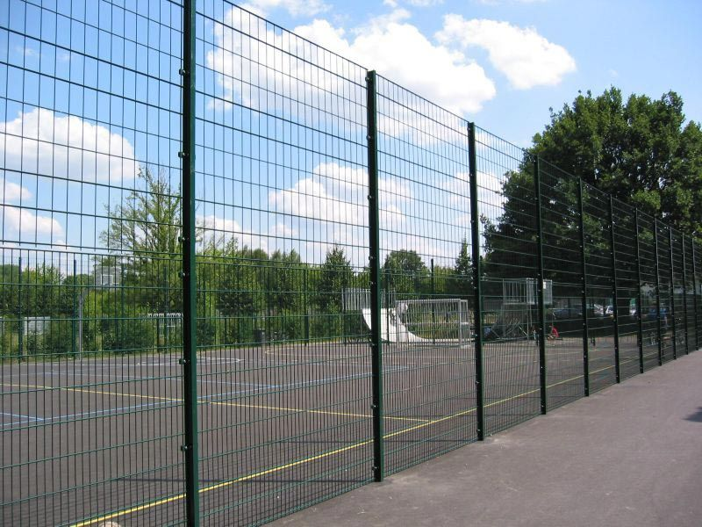  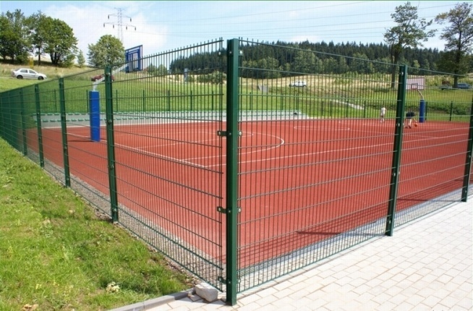
Покрытие  Искусственная трава (высота ворса 20мм) | 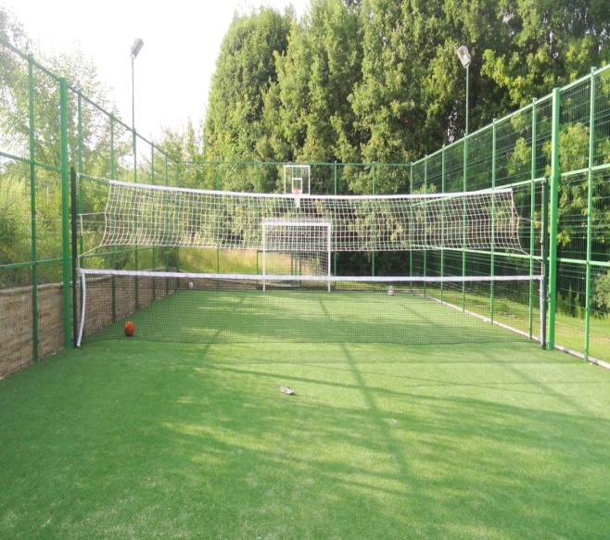

Эскиз спортивной универсальной площадки

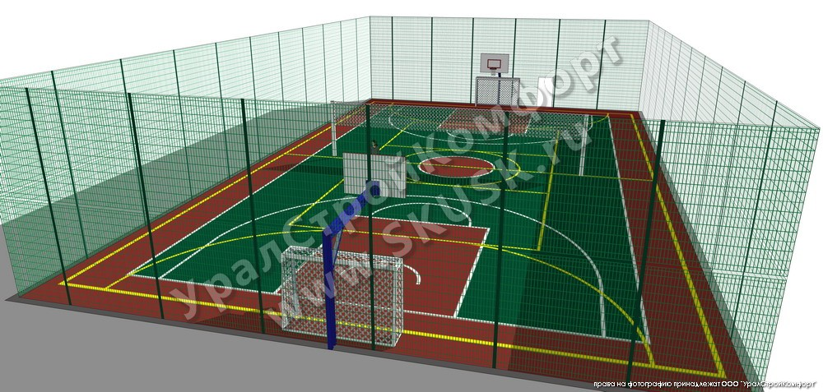

Приложение
к постановлению администрации
сельского поселения Карымкары
от «18» февраля 2018 года № 15-п

ДИЗАЙН-ПРОЕКТ
благоустройства общественной территории
«Остановочные павильоны»

2018 г.
Пояснительная записка

Характеристика проблемы:

Школьный автобус движется по заранее утвержденному маршруту. На пути следования делает __ остановок. В утренние часы школьники ожидают автобус под открытым небом. Условия ожидания ухудшают неблагоприятные погодные явления: ветер, дождь, снег. Родители учащихся обратили на это внимание, предложили решить проблему путем установки в местах ожидания остановочных павильонов для более комфортного ожидания школьного транспорта.

Цель проекта:
Обеспечение комфортных условий ожидания: Остановочный павильон -сооружение на автомобильной дороге, предназначенное для ожидания пассажирами (школьниками) автобусов и других маршрутных транспортных средств в местах остановок. В 2018 году планируется установка остановочных павильонов в количестве трёх штук по маршруту следования школьного автобуса.

Так выглядят места ожидания школьного автобуса сегодня:

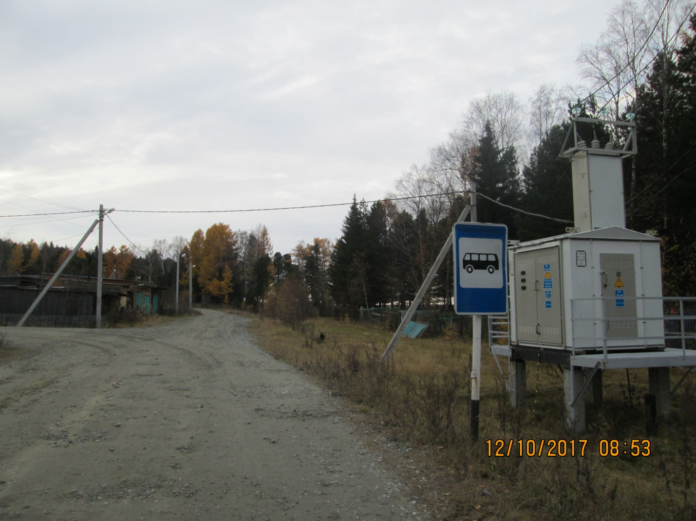

Форма реализации проекта – создание защитного сооружения.
Технико-экономические показатели:
Общая площадь благоустройства – 30 м²
Площадь под застройку – 15 м²
Проект обустройства остановочных павильонов выполнен в соответствии с действующими нормами и правилами
санитарно-гигиенических и экологических условий, безопасности, с обеспечением удобства и безопасности пользования.
В проекте предусмотрены лавочки для более комфортного ожидания, урны для соблюдения чистоты и порядка.

Результат реализации:
- улучшение эстетического облика общественных территорий сельского поселения Карымкары;
- повышение уровня благоустройства общественных территорий сельского поселения Карымкары;
- создание комфортных условий ожидания школьного автобуса для школьников;
- защита школьников (во время ожидания школьного автобуса) от воздействия неблагоприятных погодных условий.

Технические характеристики:

Габаритные размеры: длина 3,4 м, ширина 1,2 м (по крыше 1,7 м), высота 2,55 м (по задней стенке 2,4 м).
Материалы: каркас – профильная труба, крыша и стены – профнастил, полимерно-порошковая окраска. Цвет – синий.
Дополнительные опции: лавочка, металлическая урна.

Этапы установки остановочных павильонов:
- подготовка основания площадки (4х2м) (выравнивание, отсыпка песком и щебнем). Оно должно быть чистым, сухим и твердым;
- установка павильонов.

Эскиз установочного павильона

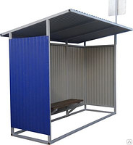

Приложение
к постановлению администрации
сельского поселения Карымкары
от «18» февраля 2018 года № 15-п

ДИЗАЙН-ПРОЕКТ
благоустройства общественной территории
«Пешеходные переходы»

вблизи образовательных учреждений
(п.Карымкары, ул.Комсомольская, 15, п.Горнореченск, ул.Речная, 34)

2018 г.

Пояснительная записка

Характеристика проблемы:
На основании п. 4 ст.6 Федерального закона "О безопасности дорожного движения" полномочиями органов местного самоуправления в области обеспечения безопасности дорожного движения является осуществление мероприятий по обеспечению безопасности дорожного движения на автомобильных дорогах местного значения, в том числе на объектах улично-дорожной сети, в границах населенного пункта при осуществлении дорожной деятельности.
В силу п. 5 ч. 2 ст. 14 Федерального закона от "Об общих принципах организации местного самоуправления в Российской Федерации" к вопросам местного значения поселения относится дорожная деятельность в отношении автомобильных дорог местного значения в границах поселения и обеспечение безопасности дорожного движения на них, а также осуществление иных полномочий в области использования автомобильных дорог и осуществления дорожной деятельности в соответствии с законодательством Российской Федерации.
Наличие на проезжей части правильно обустроенных пешеходных переходов, в том числе с использованием ИДН и светофоров типа Т7 дисциплинирует водителей. Водители заранее будут снижать скорость, видя вдалеке дорожные знаки, обозначающие пешеходный переход, внимательнее двигаться и при необходимости пропускать пешеходов, а те в свою очередь будут чувствовать себя более уверенно и безопасно.
По новым требованиям, обустройство дорог, улучшающих характеристики пешеходных переходов должно быть обновлено. В частности, использованы современные технологии применения дорожных знаков и разметки, учитывая эффективность экспериментального внедрения их на пешеходных переходах.
Отныне требования к обустройству пешеходных переходов изменяются. При их обустройстве должно быть использование разметки пешеходного перехода на желтом фоне. Кроме того, использование дорожных знаков «Пешеходный переход» должно быть на световозвращающих щитах желто-зеленого цвета, а также с дополнительным оборудованием их желтым мигающим сигналом светофора у образовательных учреждений.
На территории сельского поселения Карымкары имеются два образовательных учреждения, не обеспеченных элементами безопасности движения:
-МКОУ «Большелеушинская средняя общеобразовательная школа» в п.Горнореченск, ул.Речная, 34.
-Вновь построенный объект «Детский сад на 75мест» по ул.Комсомольская,15. Сразу возникает вопрос безопасности дорожного движения, безопасности пешеходов и возникает необходимость в обустройстве пешеходных переходов вблизи образовательных учреждений.

Цель проекта:

-сокращение количества дорожно-транспортных происшествий с участием пешеходов;
- обеспечение охраны жизни и здоровья граждан и их законных прав на безопасные условия движения на дорогах, предупреждение опасного поведения на дорогах;
-совершенствование организации транспортного и пешеходного движения в поселении;
-осуществление обустройства нерегулируемых пешеходных переходов; пешеходных переходов расположенных в границе улично-дорожной сети около образовательных учреждений, до нормативных требований.

Так выглядят объекты благоустройства (улично-дорожная сеть вблизи образовательных учреждений) сегодня:

п.Карымкары, ул.Комсомольская, 15

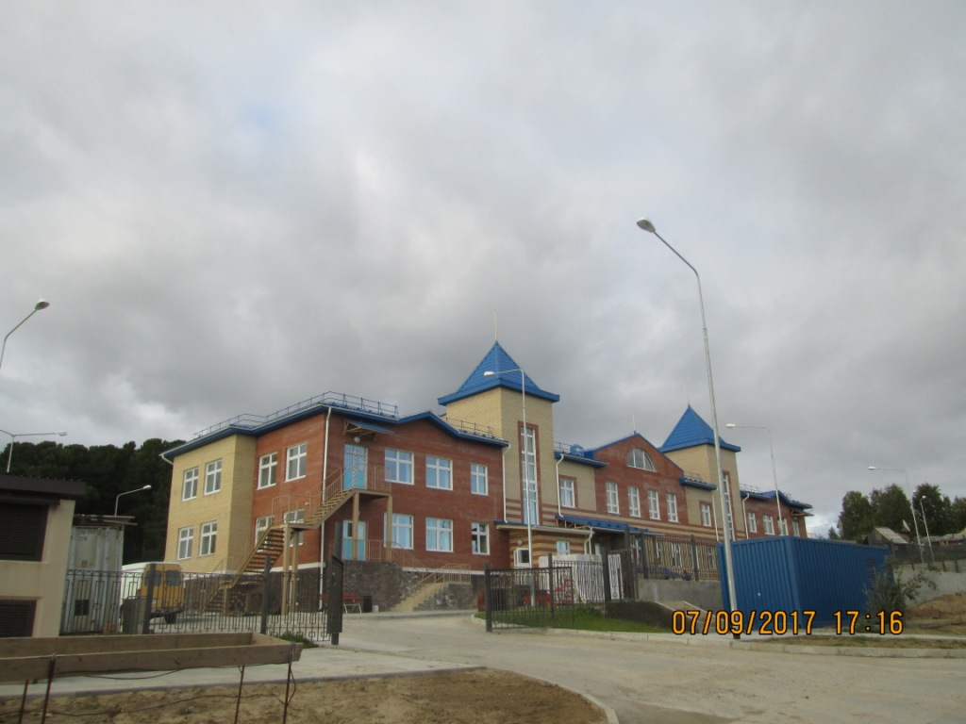

п.Горнореченск, ул.Речная, 34

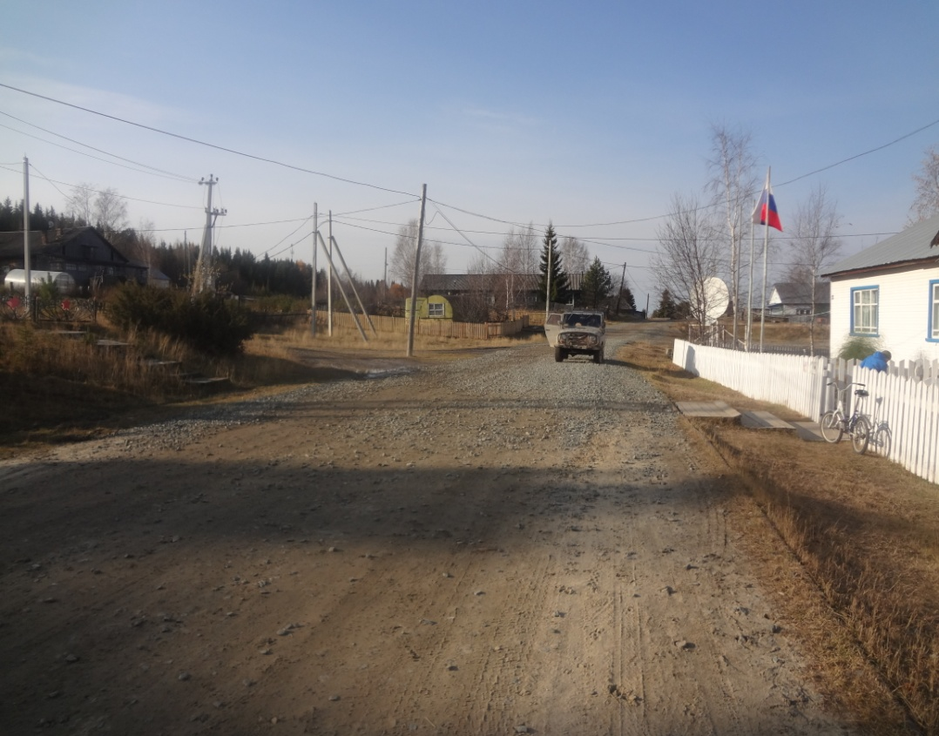

Результат реализации:

Вносимые изменения уточняют и дополняют требования, направленные на предупреждение водителей транспортных средств о приближении к пешеходному переходу как к опасному участку и на информирование пешеходов о месторасположении пешеходного перехода.
Изменения также касаются требований к обустройству пешеходных переходов.

Технические характеристики:

- использование разметки пешеходного перехода на желтом фоне;
-использование дорожных знаков «Пешеходный переход» на светоотражающих щитах желто-зеленого цвета, а также дополнительное оборудование их желтым мигающим сигналом светофора у образовательных учреждений;
- установка дублирующих дорожных знаков «Пешеходный переход» над проезжей частью при четырех и более полосах движения;
- установка искусственных дорожных неровностей («лежачих полицейских») перед каждым пешеходным переходом в населенных пунктах, за исключением магистральных дорог и улиц;
- дублирование предупреждающих дорожных знаков (в т.ч. знака «Дети») дорожной разметкой на каждой полосе движения.

Эскиз пешеходного перехода

